Министерство транспорта Российской Федерации

Федеральное государственное автономное образовательное

учреждение высшего образования

«Российский университет транспорта»

(ФГАОУ ВО РУТ(МИИТ), РУТ (МИИТ)

Институт транспортной техники и систем управления

Кафедра «Управление и защита информации»

Практическое задание № 1

по дисциплине: «Цифровые технологии»

на тему: «Обзор файловых менеджеров»

Выполнил: ст. гр. ТБЖ-211

Мягков И.Ф.

Вариант №17

01.03.2023

(дата выполнения)

Проверил: к.т.н., доц. Сафронов А.И.

11.04.2023

(дата приёмки)

**Зачтено**

Москва – 2023 г.

**Цель работы:**

Приобрести или закрепить навыки первичного обследования функционала программного обеспечения на примере двухпанельного файлового менеджера.

**Формулировка задачи:**

Следовать инструкциям и выполнить положения индивидуальной части работы, изложенной далее.

**Индивидуальная часть работы:**

Б. Дать вводную: «Что содержит в себе главная страница сайта, связанного с файловым менеджером».

Главная страница сайта WinSCP.net

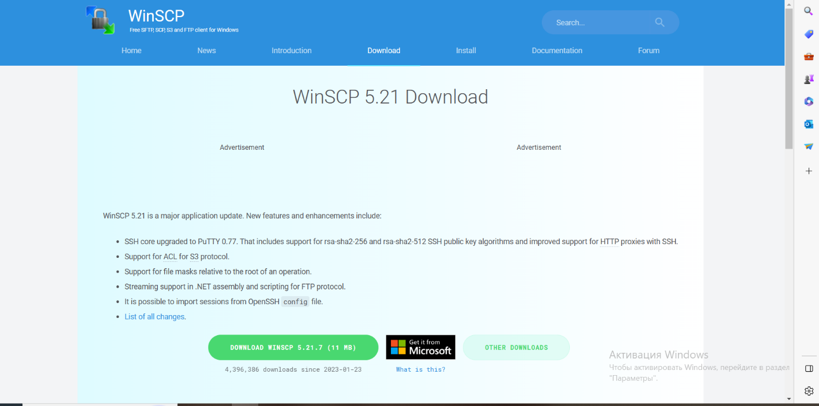

На главном сайте представлены преимущества данного файлового менеджера, кнопка для установки

В. Прописать ключевые разделы сайта, связанного с файловым менеджером и кратко описать наполнение каждого из них.

Раздел “Home” содержит ссылку для скачивания, преимущества файлового менеджера, отзывы клиентов и награды.

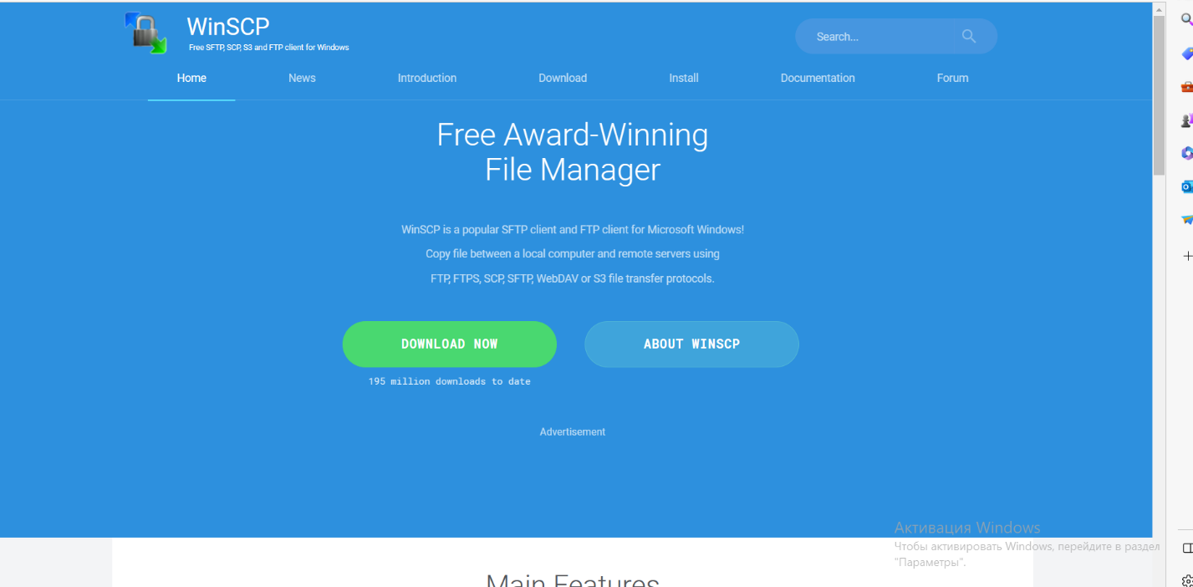

Раздел “News” содержит ссылки для скачивания новейшей и предыдущих версий

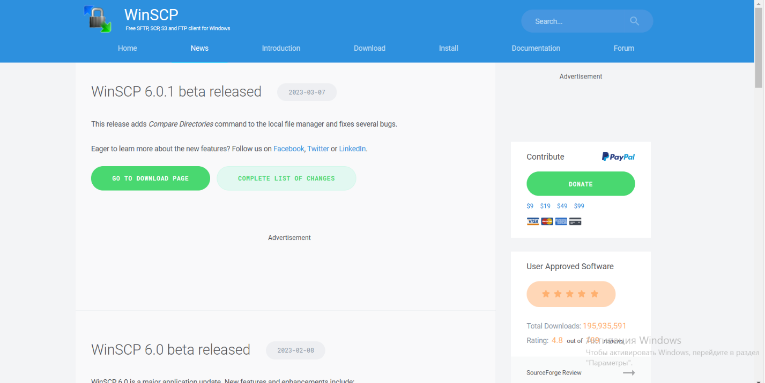

Раздел “Download” содержит ссылку для скачивания последней версии файлового менеджера

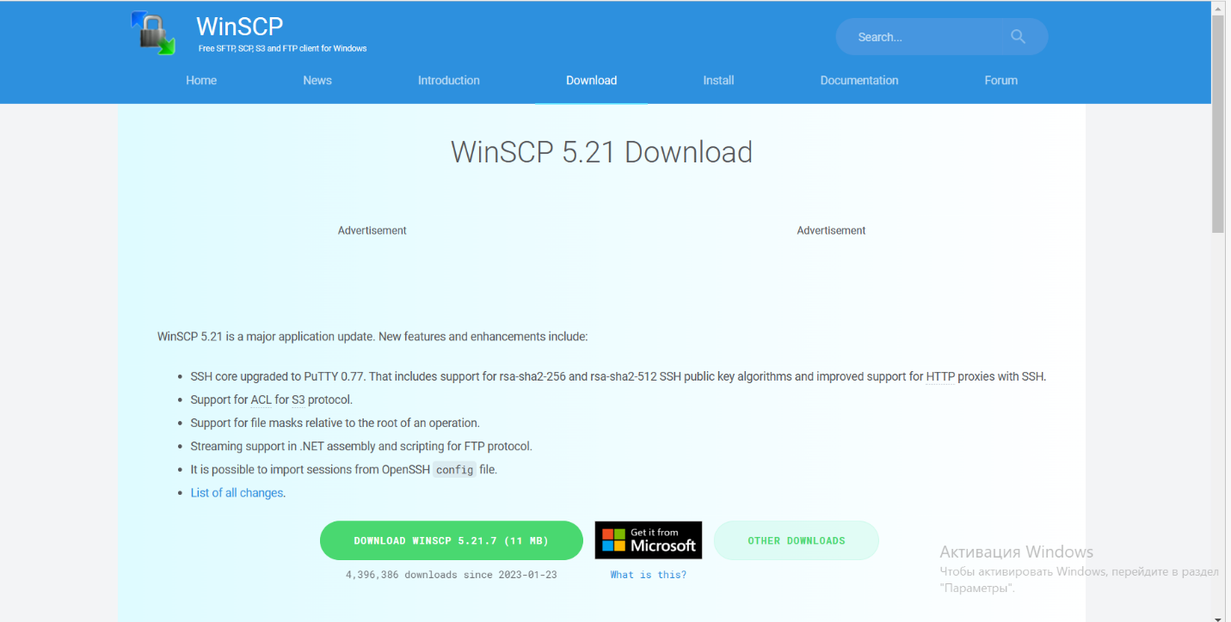

Раздел “Install” содержит инструкцию по установке файлового менеджера

Раздел “Documentation” содержит информацию о файловом менеджере

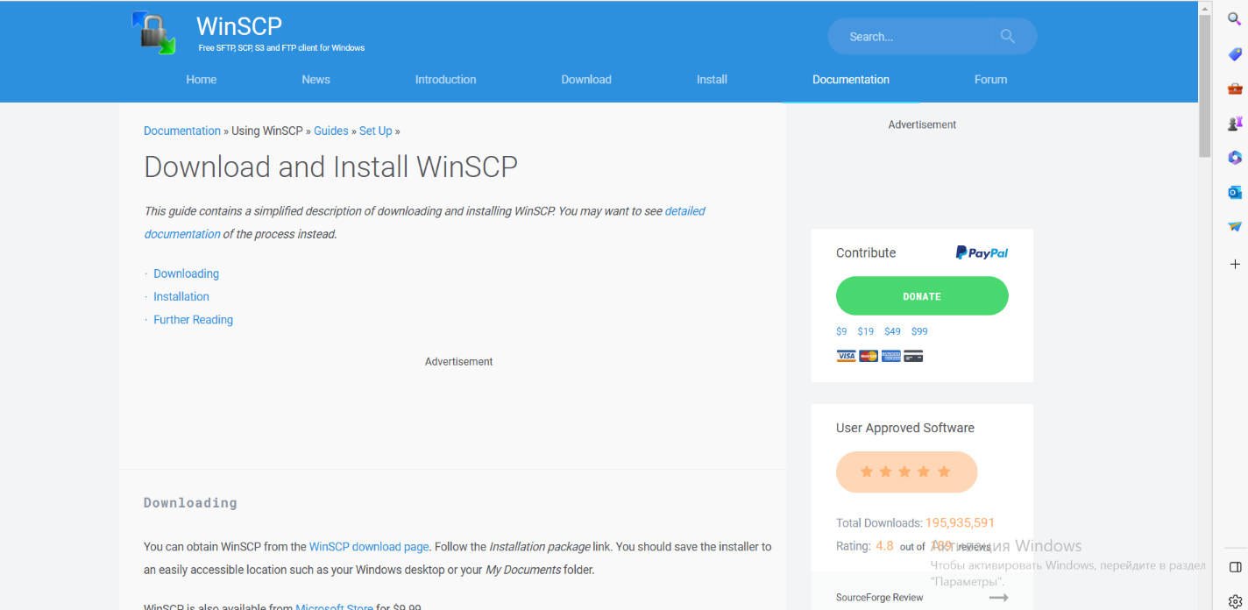

Раздел “Forum” содержит ссылку на форум

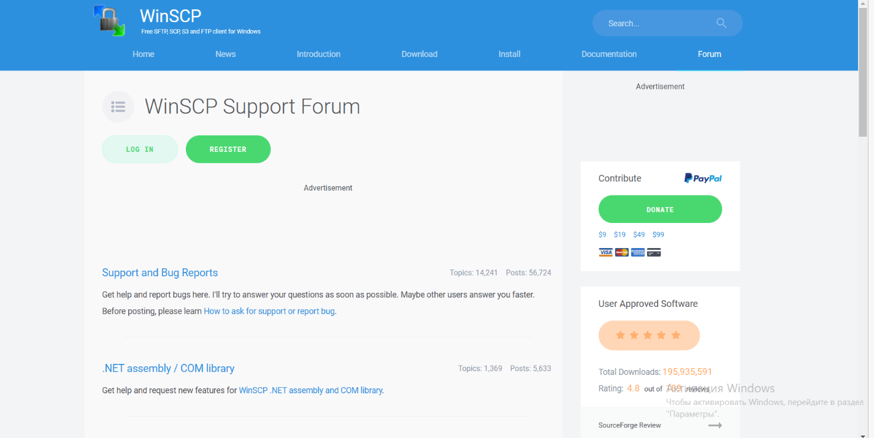

Г. Чётко определить годы начала сопровождения программного продукта и прекращения сопровождения



2000 – по н.в.

Д. Чётко указать файловый менеджер



WinSCP

Е. Разместить в обзоре интересные и рациональные скриншоты программного обеспечения из числа найденных и показавшихся наиболее полезными и информативными.

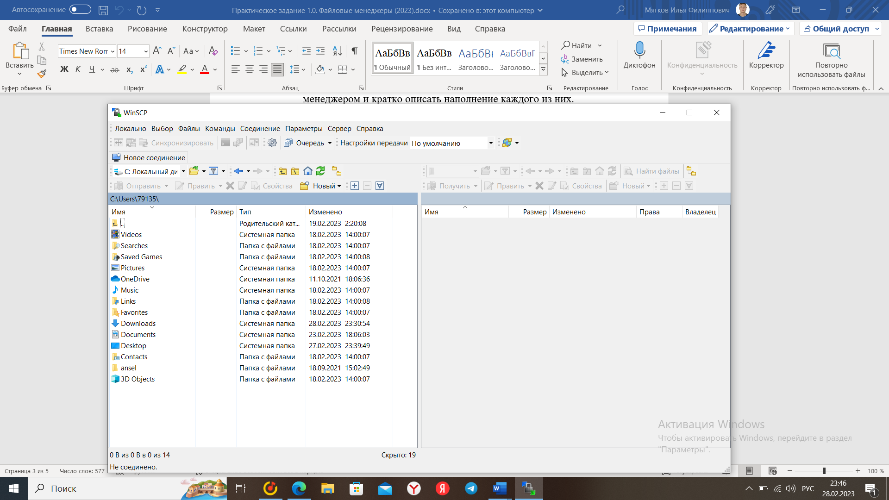

Ж. Дать заключение о сложности выполнения изменений в настройках файлового менеджера.

Вкладка настройки находится по пути Параметры -> Настройки или сочетанием горячих клавиш Ctrl + Alt + P, в левом столбце представлена панель для управлением приложением

И. Перечислить пункты главного меню файлового менеджера



Л. Чётко определить возможность сопряжения файлового менеджера с блокнотом

Невозможно

М. Чётко указать платным или свободно распространяемым является программное обеспечение.

Бесплатный

Н. Чётко указать: поддерживается ли кириллица (русский язык).

Да

П. Указать классификацию файлового менеджера: однопанельный, двухпанельный, иной (какой?).

Двухпанельный

Р. Проверить, содержатся ли сведения о файловом менеджере в «Википедии – свободной энциклопедии».

Есть. Основные возможности программы, примечания, ссылки

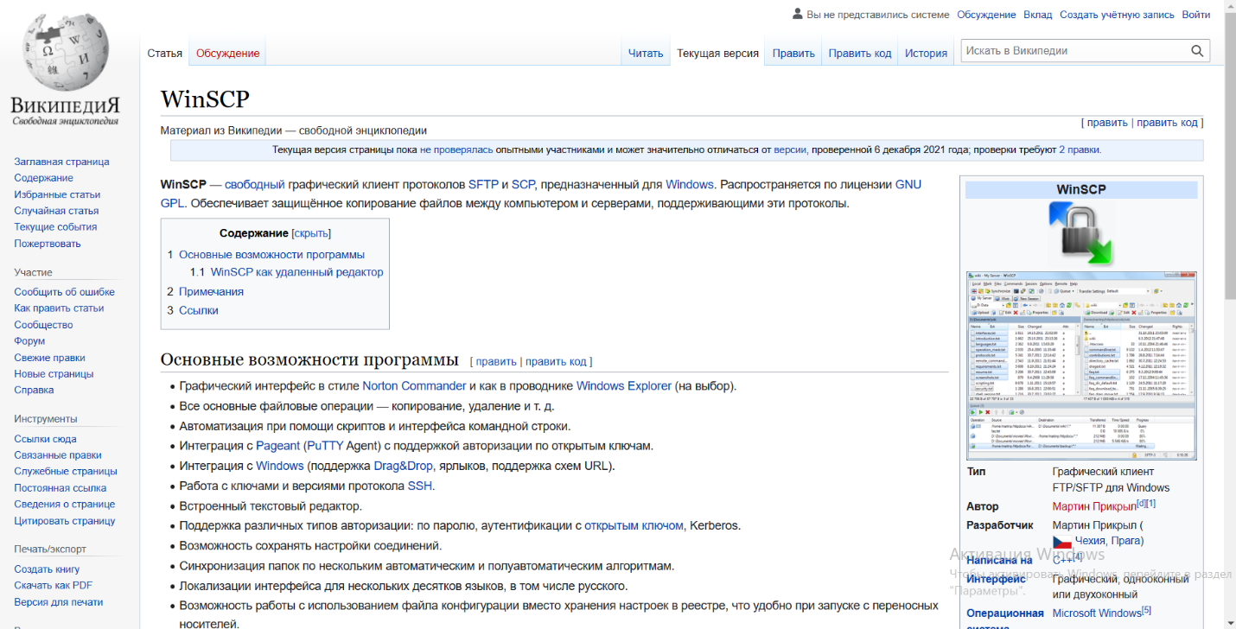

С. Для случаев, если пункт «**Р.**» может быть выполнен, проверить непротиворечивость сведений, размещённых на официальном сайте файлового менеджера и в статье «Википедии – свободной энциклопедии».

Описание файлового менеджера в Википедии актуализировано

Вывод: С функционал двухпанельного файлового менеджера ознакомился, удобный и понятный интерфейс, бесплатное пользование